戦争はいやだ調布市民の会「伝言板」９２４号 ２０２４／４／３
＝＝＝＝＝＝＝＝＝＝＝＝＝＝＝＝＝＝＝＝＝＝＝＝＝＝＝＝＝

「いやだの会」第134回宣伝 ビラ４０枚を配布
雨天ついて９人 署名・メガホンは断念
大軍拡･大増税･裏金づくりは許さない

「戦争はいやだ調布市民の会」の４月３日（水）宣伝行動は、あいにくの雨に見舞われて
中止か断行かの選択を迫られましたが、やはり「大軍拡・大増税・裏金づくり」への怒りを
押さえられない人びとが集まり、１５時からビラ配布を中心とする行動を繰り広げました。
小雨が降り続く中でのビラ配布は、これに共感してくださる通行人が多く、３０分で打ち
切ったのですが、４０枚を配布することができました。

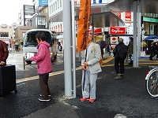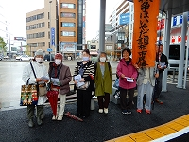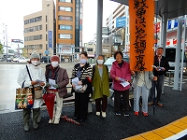

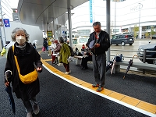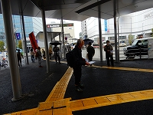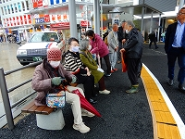
◆いやだの会事務局から
市民運動各分野の行動計画（4月～６月）
間違いや変更に気づいた時はお知らせください。

４／ ５(金) 年金者組合・お花見会 １０：００ 武蔵野の公園
６(土) 戦争はいやだ市民の会世話人会 １０：００ たづくり３０４
戦争反対スタンディング46 １４：００ 調布駅
８(月) 憲法ひろば・展示打合せ １０：００ あくろす研修室
９(月) 憲法・平和宣伝（新婦人＆年金者） １５：００ 調布駅
１１(木) 第１３６回「原発ゼロ」調布行動 １０：３０ 調布駅（アネモネ）
１３(土) 憲法ひろば（岸田 郁さん） １３：３０ たづくり１００２
都知事選勝利三多摩集会 １３：００ 北多摩西教育会館（国立）
１５(月) 統一署名行動(135) １５：００ つつじヶ丘
１９(金) 第101回聡がかり行動 １８：３０ 国会議員会館前(17:45新宿集合)
２０(土) 医療生協・健康ひろば １３：３０ たづくり大会議場
２１(日) ちょこみた連絡委員会 １０：００ たづくり
２２(月) 年金者組合役員会 １３：３０ あくろす
２３(火) 憲法ひろば事務局 １１：００ あくろす２階
にゅーす郵送作業 １３：００ あくろす２階
２５(木) 社会保障宣伝（年金者） １１：００ 調布駅
年金者組合・おしゃべり会 １４：００ たづくり
５／ １(月) 第95回メーデー １３：００ 井之頭公園
３(金) 憲法集会 １５：００ 臨海防災公園
11時にＪＲ新宿駅1･2番ホーム(埼京線)池袋寄り階段下に集合
４(土) 戦争反対スタンディング47 １４：００ 調布駅
９(木) 憲法・平和宣伝（新婦人＆年金者） １５：００ 調布駅
１１(土) 第１３７回「原発ゼロ」調布行動 １０：３０ 調布駅（年金者組合）
１５(水) 統一署名行動(136) １５：００ 国領
１９(日) 第102回聡がかり行動 １４：００ 国会議員会館前(13:15新宿集合)
２３(木) 年金者組合役員会 １３：３０ あくろす
２５(土) 社会保障宣伝（年金者） １１：００ 調布駅
２６(日) 市民集会（案） １０：００ グリーン小ホール
３１(金) たづくりまつり①
６／ １(土) たづくりまつり②
憲法ひろば（石山久男さん） １３：００ たづくり映像シアター
戦争反対スタンディング48 １４：００ 調布駅
２(日) たづくりまつり③
３(月) 統一署名行動(137) １３：００ 調布駅前
１１(火) 第１３８回「原発ゼロ」調布行動 １０：３０ 調布駅（年金者組合）
１５(水) 統一署名行動(138) １５：００ 仙川
１８(火) 美術のひろば実行委員会 １０：００ あくろす
１９(水) 第103回聡がかり行動 １８：３０ 国会議員会館前(17:45新宿集合)
２２(土) 北多摩中央医療生協総代会 １３：３０ 三鷹産業プラザ
２５(火) 社会保障宣伝（年金者） １１：００ 調布駅
２６(水) 年金者組合役員会 １３：３０ あくろす
以上

